Designar Comissão
Sistema | SIGRH
Módulo | Comissões
Usuários | Servidores
Perfil | Gestor Comissões Global e Gestor Comissões Local
Última Atualização | ver('', false);
Esta operação tem como finalidade possibilitar que o usuário designe uma comissão para um processo vinculado à Instituição. Os processos que se encontram na situação Em aguardo de comissão deverão ter uma comissão associada para serem alterados para o status Em Instrução. É importante destacar que um processo só poderá ser designado uma vez.
Para utilizar esta operação acesse o SIGRH -> Módulos -> Comissões -> Comissões -> Comissão -> Designar Comissão.
O sistema exibirá a tela que permite realizar a Busca por Processo.
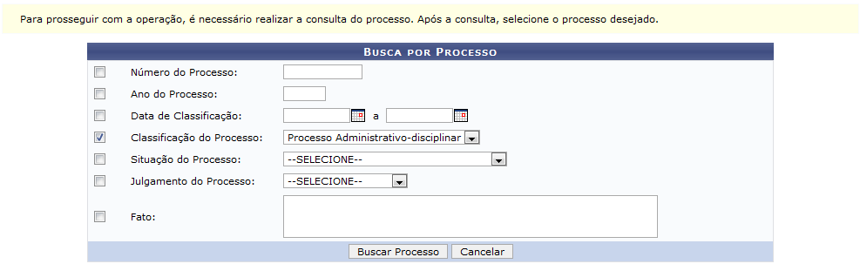Figura 1: Busca por Processo
Para realizar a consulta, o usuário deverá fornecer ao menos um dos seguintes parâmetros:
- Número do Processo: Informe o número do processo que deseja consultar;
- Ano do Processo: Se desejar, forneça o ano referente ao processo;
- Data de Classificação: Informe a data em foi realizada a classificação ou selecione-a no calendário virtual, ao clicar no ícone ;
- Classificação do Processo: Indique a classificação do processo, selecionando dentre Processo Administrativo-Disciplinar, Sindicância Acusatória, Sindicância Investigativa e Sindicância Patrimonial;
- Situação do Processo: Selecione a situação em que o processo se encontra, selecionando uma das opções disponíveis na lista;
- Julgamento do Processo: Se desejar, forneça o julgamento do processo, optando dentre Absolvição, Apenação, Arquivamento, Instauração de PAD e Penalidade Prescrita;
- Fato: Caso queira, insira a descrição sobre fato do processo.
Caso desista da operação, clique em Cancelar e confirme na caixa de diálogo que será gerada posteriormente. Esta função será válida sempre que estiver presente.
Exemplificaremos ao informar a Classificação do Processo Processo Administrativo-Disciplinar.
Para prosseguir, clique em Buscar Processo.
Em seguida, serão exibidos os Processos Encontrados conforme os parâmetros fornecidos durante a busca.
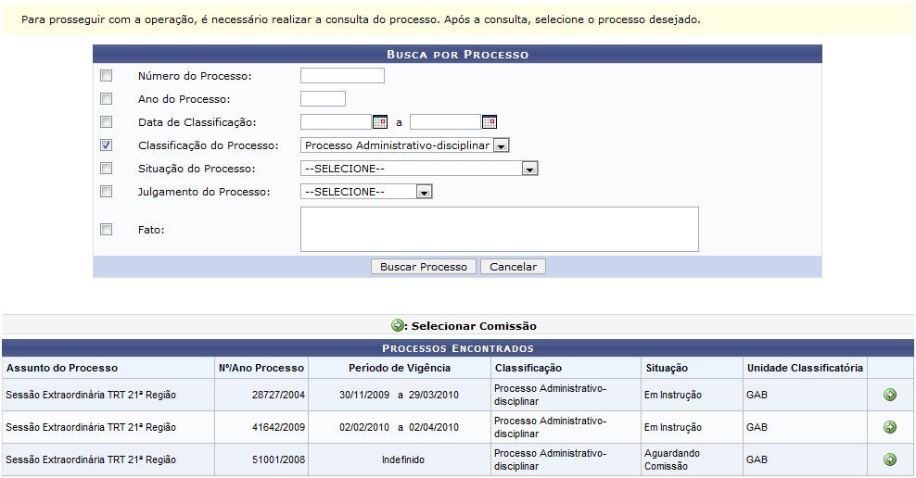Figura 2: Resultados da busca
Para selecionar a comissão, clique no ícone . Desta forma, serão exibidos os Detalhes do Processo Selecionado seguidos pela tela que permitirá ao usuário Buscar Comissão a qual deseja associar o processo.
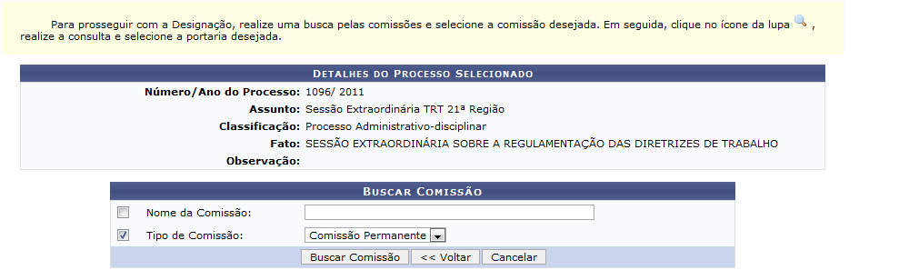Figura 3: Detalhes do Processo Selecionado
Durante a operação, para realizar a busca por comissões será necessário informar o Nome da Comissão ou o Tipo de Comissão, selecionando entre Comissão Permanente ou Comissão Temporária.
Clique em Voltar, para retornar à tela anterior. Esta função será válida sempre que estiver presente.
Exemplificaremos ao informar o Tipo de Comissão Comissão Permanente.
Para prosseguir, clique em Buscar Comissão.
O sistema exibirá as Comissões Encontradas de acordo com os dados inseridos na busca.
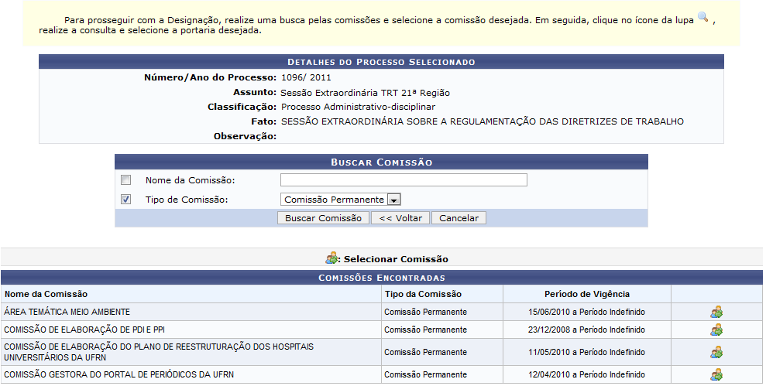Figura 4: Resultado da busca por comissões
Clique no ícone para selecionar a comissão que deseja vincular ao processo disciplinar. Assim, será exibida a tela com os Detalhes do Processo Selecionado bem como a Comissão a ser Designada.
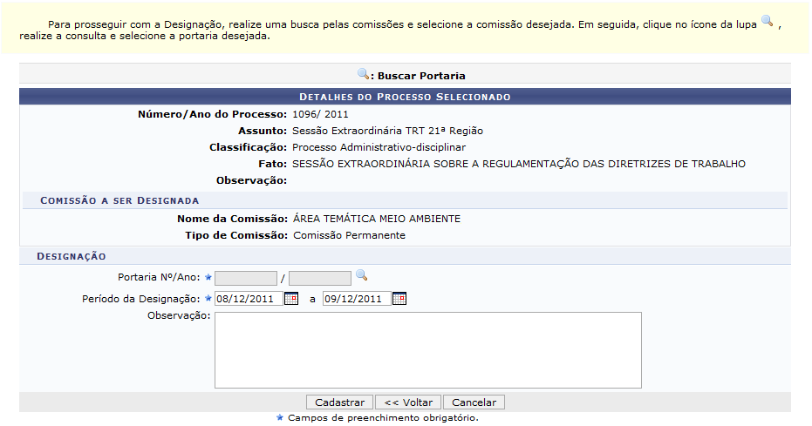Figura 5: Detalhes do Processo
Nesta tela, será necessário informar a Portaria Nº/Ano e o Período de Designação, fornecendo a data ou selecionando-a no calendário virtual, ao clicar no ícone .
Se desejar, o gestor poderá descrever uma Observação, se julgar necessária ao processo.
Exemplificaremos ao informar o Período de Designação 08/12/2011 a 09/12/2011.
Para informar a Portaria Nº/Ano, o usuário deverá clicar no ícone . Será possível Buscar Portaria e, em seguida, adicioná-la ao processo.
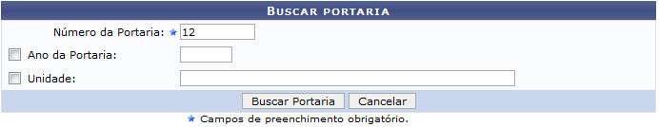Figura 6: Buscar Portaria
Para realizar a busca, o gestor deverá informar o Número da Portaria. Além disso, poderá fornecer o Ano da Portaria e a Unidade a qual está associada, informando o código ou o nome da unidade e, posteriormente, selecionando-a na lista de resultados gerada a partir da inserção das primeiras letras.
Utilizaremos como exemplo ao informar o Número da Portaria 12.
Clique em Buscar Portaria, para realizar a consulta.
Em seguida, o sistema exibirá as Portarias Encontradas e suas informações gerais.
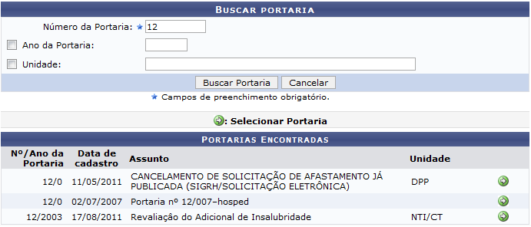Figura 7: Portarias Encontradas
Caso queira selecionar uma portaria, clique no ícone correspondente à que desejar. Desta forma, a portaria estará incluída nos Detalhes do Processo Selecionado.
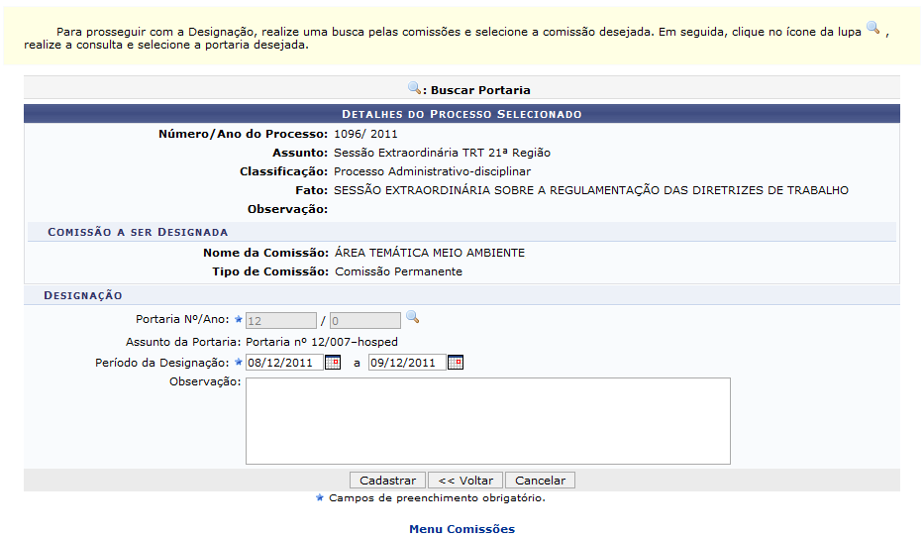Figura 8: Detalhes do processo selecionado
Se desejar retornar ao menu principal do módulo Comissões, clique no link .
Para concluir a designação da comissão, clique em Cadastrar.
Em seguida, será exibida uma mensagem de sucesso confirmando o processo realizado.
Figura 9: Mensagem de Sucesso
Bom Trabalho!

Manuais Relacionados
- Prorrogar Prazo
- Redesignar Comissão
- Cadastrar Comissão
<< Voltar - Manuais do SIGRH

